数据库设计说明书

项目名称： 随手拍交通违法监督系统
委托单位： 石油学院老师
承担单位： 2020级软件工程第8组
编写：2020级软件工程第8组2023年6月12日
校对：2020级软件工程第8组2023年6月13日
审核: 2020级软件工程第8组2023年6月14日
PPQA: 2020级软件工程第8组2023年6月14日

1引言

1.1编写说明
本数据库设计说明书的目的是为随手拍交通违法监督系统提供一个全面的、规范的数据库设计方案。该方案旨在确保系统能够有效地存储、管理和检索交通违法信息，满足交通管理部门对数据的需求，并支持系统的核心功能和应用目标。
通过编写本数据库设计说明书，我们为随手拍交通违法监督系统的开发人员、数据库管理员和相关技术人员提供一个全面的参考，以确保数据库的设计与实现符合系统的需求，同时提供高效的数据管理和查询功能，从而实现系统的应用目标。

1.2背景
项目名称：随手拍交通违法监督系统
委托单位：石油学院老师
开发单位：2020级软件工程第8组
用 户：普通大众、交通警察、交通警察部门技术人员
数据库名称：随手拍交通违法监督系统数据库

1.3修订审批记录
表1-1文档修订记录表
修订记录
章节 | 修订日期 | 版本 | 修订描述 | 修订者 | 审核者
全部章节 | 2023-06-12 | 1.0 | 编写文档 | 刘恩嘉 | 赵熙斌
3、4章节 | 2023-06-12 | 2.0 | 修改3、4章节 | 赵熙斌 | 郭天佑

表1-2文档审批记录表
审批记录
提交者 | 审批方式 | 审批日期 | 版本 | 审批意见 | 审批者
刘恩嘉 | 审批 | 2023-06-14 | 1.0 | 数据库概念设计不对，需修改 | 郭天佑
赵熙斌 | 审批 | 2023-06-14 | 2.0 | 通过 | 郭天佑

1.4术语和缩写词
概念结构设计：是对现实世界的一种抽象，即对实际的人、物、事和概念进行人为处理，抽取人们关心的共同特性，忽略非本质的细节，并把这引起特性用各种概念精确地加以描述。概念结构独立于数据库逻辑结构，也独立于支持数据库的DBMS。
逻辑数据库设计：是根据用户要求和特定数据库管理系统的具体特点，以数据库设计理论为依据，设计数据库全局逻辑结构和每个用户的局部逻辑结构。
物理数据库设计：是在逻辑结构确定之后，设计数据库的存储结构及其它细节。
数据字典：是存储“关于数据项的数据”，它记录有关数据的来源、说明、与其他数据的关系、用途和格式等信息。

1.5参考资料
《随手拍交通违法监督系统需求规格说明书》
《随手拍交通违法监督系统设计说明书》

2外部设计

2.1标识符和状态
表2-1标识符表
数据库名称:snapshot_db
基字符集:utf8 数据库排序规则:uft8_general_ci
表名 | 表中文名称 | 说明
wfssp_points | 随手拍积分表 | 记录用户的积分变化
sys_user | 系统用户表 | 记录用户信息
sys_user_role | 用户角色表 | 记录用户在系统中角色
sys_role | 系统角色表 | 记录系统中有哪些角色
wfssp_report | 随手拍举报表 | 记录随手拍的举报信息
wfssp_accept | 随手拍受理表 | 记录举报的受理信息
oauth_client_details | Oauth2客户端表 | 记录oauth2客户端信息
wfssp_goods | 随手拍商品表 | 记录积分可兑换的商品
wfssp_order | 随手拍订单表 | 记录兑换商品的订单
wfssp_address | 随手拍收货地址表 | 记录用户选择的送货地址
sys_role_menu | 角色权限表 | 记录每个角色的权限
sys_menu | 系统权限表 | 记录系统中的权限

2.2使用该数据库的程序
表2-2数据库程序表
使用数据库名称 | 数据库版本 | 使用软件
Mysql | 5.7.40 | SqlYog

2.3约定
对于系统中的表,命名以sys_xx进行命名。
对于记录违法随手拍的表，以wfssp_xx来进行命名。
2.4支持软件
MySQL是一种关系型数据库管理系统（RDBMS），广泛用于存储和管理结构化数据。它是一种开源的数据库解决方案，提供了可靠的数据持久化和高效的数据检索功能。MySQL支持SQL语言，可以执行各种数据库操作，如创建、查询、更新和删除数据。它具有成熟的事务处理、并发控制和数据完整性保护机制，适用于各种规模的应用程序和企业级解决方案。MySQL可以在多个平台上运行，并且具有强大的社区支持和丰富的插件生态系统。
Redis是一种内存数据结构存储系统，也被称为键值存储数据库。与传统的磁盘数据库不同，Redis将数据存储在内存中，以提供快速的读写访问速度。它支持各种数据结构，如字符串、哈希、列表、集合和有序集合，并提供了丰富的操作命令，使开发人员可以高效地处理数据。Redis还提供了高级功能，如发布/订阅模式和事务处理，以满足不同应用场景的需求。除了存储和检索数据，Redis还可以用作缓存系统、消息队列和分布式锁等用途。
在随手拍交通管理系统中，MySQL用于可靠地存储和管理用户信息、随手拍记录和交通数据等结构化数据，并支持复杂的查询和数据分析操作，以提供统计报告和决策支持。而Redis则扮演着缓存加速、分布式锁和队列、实时数据更新和通知等角色，通过将热门数据存储在内存中，提高系统的读取和响应速度，并实现并发控制、任务调度和实时通知等功能，以增强系统的性能和可靠性。两者共同协作，为随手拍交通管理系统提供高效、可靠的数据管理和系统支持。

2.5专门说明
本系统涉及到的数据库分为应用数据库，开发和测试均在测试服务器上完成，项目验收后，将数据库迁移到集群服务器上。

3结构设计

3.1概念结构设计

3.1.1实体、属性及关系
(1)系统用户
1.表名：系统用户表(sys_user)
2.描述：用来存储系统用户信息，包括APP端用户、警务人员、交通警察部门软件技术人员的信息。
3.数据项：
1)nick_name-varcahr-用户昵称
2)avatar_url-varchar-用户头像地址
3)username-varchar-登录用户名
4)password-varchar-登录密码
5)name-varchar-用户姓名
6)phone_num-varchar-手机号
4.E-R图：
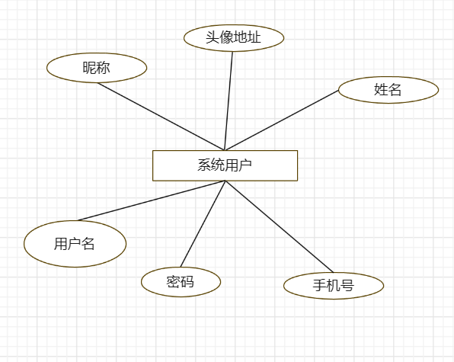
图3-1系统用户E-R图
(2)系统角色
1.表名：系统角色表(sys_role)
2.描述：用来定义系统角色、包含APP端用户、警务人员、交通警察部门软件技术人员3个角色。
3.数据项：
1)role_name-varcahr-角色名称
2)role_code-varchar-角色代码
3)role_desc-varchar-角色描述
4.E-R图：
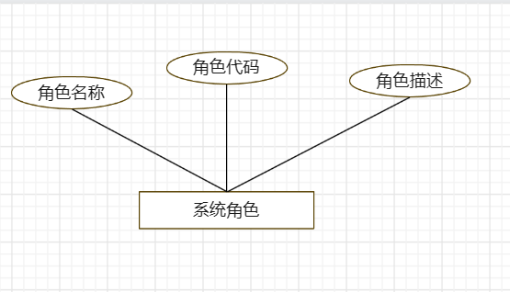
图3-2系统角色E-R图
(3)随手拍积分
1.表名：随手拍积分表(wfssp_points)
2描述：用来存储APP端奖励给每个用户的积分。
3数据项：
1)user_id-bigint-用户编号
2)desc-varchar-积分描述
3)exchange-int-积分变化
4)balance-int-积分余额
4E-R图：
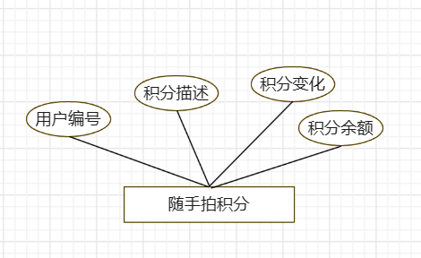
图3-3随手拍积分E-R图
(4)随手拍举报信息
1.表名：随手拍举报信息表(wfssp_report)
2.描述：用来存储用户通过APP端上传的举报信息。
3.数据项：
1)report_id-bigint-用户编号
2)wf_time-datetime-违法时间
3)wf_adress-varchar-违法地点
4)wf_type-varchar-违法类型
5)wf_desc-varchar-违法描述
6)hphm-varchar-车牌号
7)hpzl-varchar-车牌种类
8)pic1_url-varchar-违法图片1地址
9)pic2_url-varchar-违法图片2地址
10)pic3_url-varchar-违法图片3地址
4.E-R图
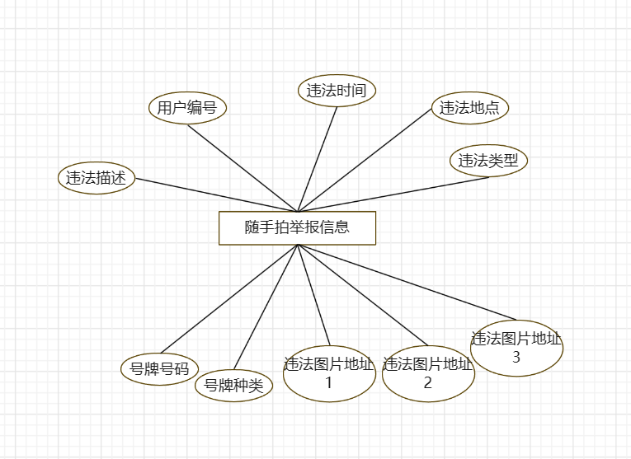
图3-4随手拍举报信息E-R图
(5)随手拍受理信息
1.表名：随手拍受理表(wfssp_report)
2.描述:用来存储警务人员受理的违法信息，包含审核人员与处理人员信息。
3.数据项：
1)report_id-bigint-举报信息编号
3)level-varchar-违法级别
4)examine_id-bigint-审核人员编号
5)examine_name-varchar-审核人员姓名
6)handler_id-bigint-处理人编号
7)handler_name-bigint-处理人

8)is_public-int-是否公开(0不公开，1公开)
4.E-R图
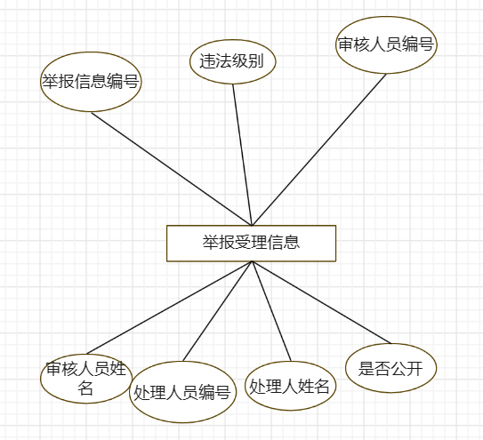
图3-5警务人员随手拍受理表E-R图
(6)商品信息
1.表名：商品信息表(wfssp_goods)
2.描述：用来存储用户可以用积分兑换的商品类别。
3.数据项：
1)title-varchar-商品描述
2)pic_url-varchar-图片地址
3)point-int-兑换积分
4)stocks-int-商品库存
4E-R图:
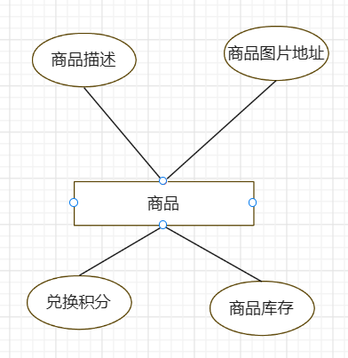
图3-6随手拍商品E-R图
(7)随手拍订单信息
1.表名：随手拍订单表(wfssp_order)
2.描述：用来存放用户通过APP兑换商品的记录信息
3.数据项：
1)order_id-bigint-订单编号
2)goods_id-bigint-商品编号
3)user_id-bigint-兑换人编号
4)name-varchar-兑换人姓名
5)phone_num-varchar-兑换人手机号
6)adress_id-bigint-收货地址
4E-R图：
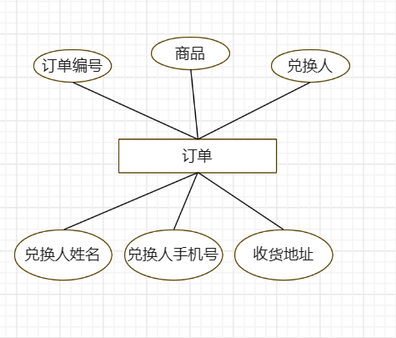
图3-7随手拍订单E-R图
(8)收货地址
1.表名：收货地址表(wfssp_address)
2.描述:用来存储用户的收货地址，方便用户进行商品兑换。
3数据项：
1)user_id-bigint-收货人编号
2)name-varchar-收货人姓名
3)phone_num-varchar-收货人电话
4)area-varchar-所在地区
5)address-varchar-详细地址
6)is_default-int-是否为默认地址(0表示不是，1表示是)
4E-R图：
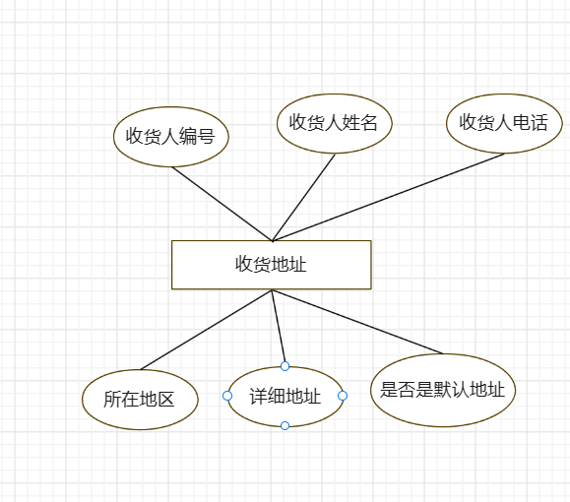
图3-9随手拍收货地址E-R图
(9)oauth2客户端
1.表名：oauth2客户端表(oauth_client_details)
2.描述：用来存储客户端及token信息，方便权限管理
3数据项：
1)resource_id-varchar-资源集合
2)client_secret-varchar-客户端密钥
3)scope_varchar-申请权限范围
4)authorized_grant_types-varchar-授权模式
5)web_server_redirect_url-varcahr-回调地址
6)authorities-varchar-权限集合
7)access_token_validity-int-访问令牌有效时间
8)refresh_token_validity-int-刷新令牌有效时间
9)additional_information-varchar-额外信息
10)autoapprove-varchar-是否自动授权(0表示不自动授权，1代表自动授权)
4．E-R图：
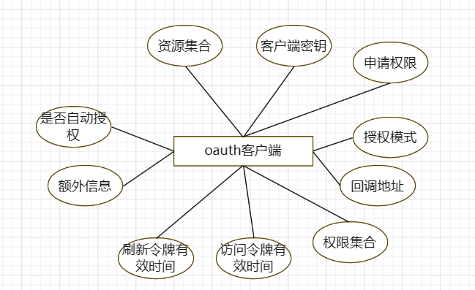
图3-10oauth客户端E-R图

3.1.2总E-R图：
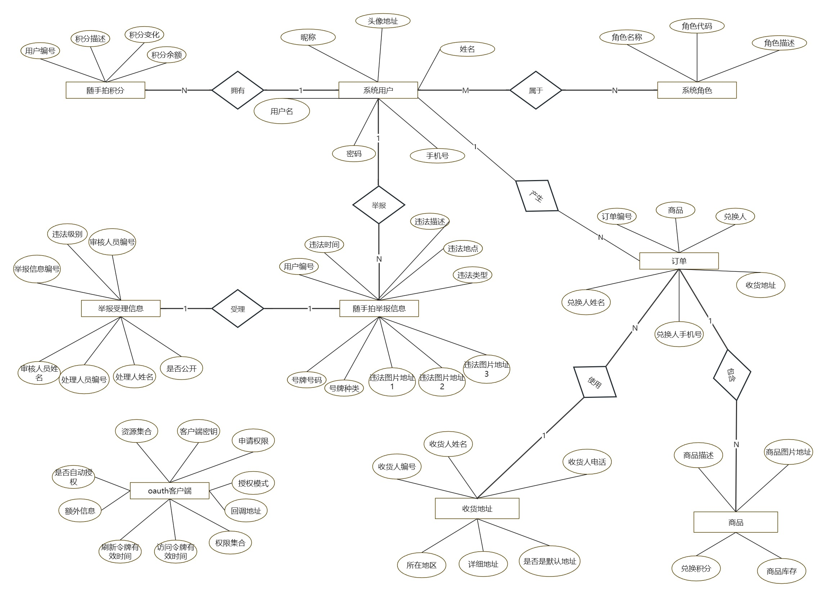
图3-11随手拍交通违法监督系统总E-R图

3.2逻辑结构设计
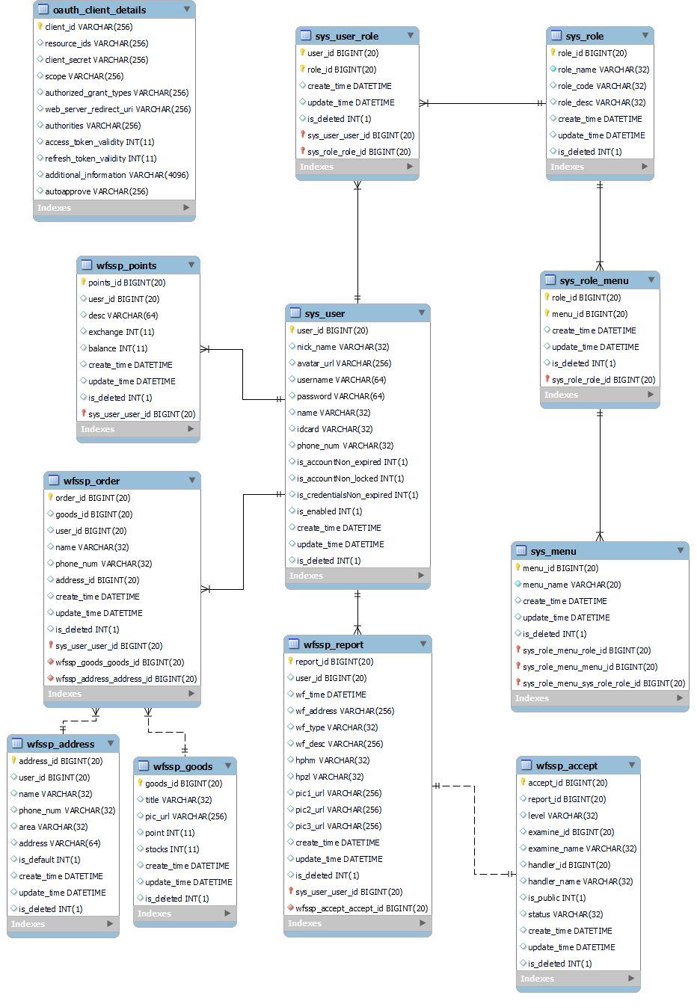
图3-12随手拍交通违法监督系统数据库逻辑设计图

表3-1数据集名称表
序号 | 数据集名称 | 数据集标题 | 类型
1 | sys_user | 系统用户 | 表
2 | sys_role | 系统角色 | 表
3 | sys_user_role | 用户-角色 | 表
4 | sys_role_menu | 角色-权限 | 表
5 | wfssp_points | 随手拍积分 | 表
6 | wfssp_accept | 随手拍受理信息 | 表
7 | wfssp_report | 随手拍举报信息 | 表
8 | wfssp_goods | 随手拍商品 | 表
9 | wfssp_order | 随手拍订单 | 表
10 | wfssp_address | 随手拍收货地址 | 表
11 | oauth_client_detalis | oauth2客户端 | 表
12 | sys_menu | 系统权限 | 表

3.3物理结构设计
详细说明本数据库的系统程序员视图，即数据在内存中的安排，包括对索引区、缓冲区的设计；所使用的外存设备及外存空间的组织，包括索引区、数据块的组织与划分以及访问数据的方式方法。
详见附件一

4其它设计

4.1完整性设计

4.1.1数据库的备份频率
为了保障数据的安全性，定期进行数据库的备份是必要的。可以设置自动化的备份策略，包括完整备份和增量备份，以确保在数据丢失或损坏时能够及时恢复。

4.1.2数据共享和访问权限
根据表的说明，数据库中可能包含用户信息、角色和权限等敏感数据。为了保护数据的安全性和隐私，需要严格控制数据的共享和访问权限。使用合适的身份验证和授权机制，确保只有经过授权的用户或角色能够访问相应的数据。

4.1.3数据冗余和一致性
在设计数据库时，需要避免不必要的数据冗余，以避免数据的不一致性和冲突。通过合理的表结构设计和数据规范化，确保数据的一致性和完整性。同时，可以使用事务和约束来维护数据的完整性，例如主键约束、外键约束和唯一约束等。

4.1.4异常处理和错误日志
为了及时发现和解决数据库中的异常情况，需要设置适当的错误日志和监控机制。通过记录和分析错误日志，可以快速定位问题并采取相应的措施来保持数据的完整性。

4.2安全保密设计

4.2.1区分不同的访问者
①身份验证：使用用户名和密码等身份验证机制，确保只有经过身份验证的用户能够访问数据库。
②多级用户权限：为不同类型的用户分配不同的权限级别，以限制其对敏感数据的访问和操作。

4.2.2区分不同的访问类型
①读写权限控制：设置合适的读写权限，只允许具有相应权限的用户进行读取和写入操作。
②查询日志记录：记录敏感数据查询的日志，以便跟踪和审计用户的查询操作。

4.2.3区分不同的数据对象
①数据分类和标记：根据数据的敏感性，对数据进行分类和标记，并相应地控制访问权限。
②数据加密：对敏感数据进行加密，确保即使数据被盗取，也无法直接读取其内容。

4.2.4保证数据安全保密的措施和机制
①数据库安全破坏标识：设置安全破坏标识，以便在数据库遭受攻击或异常行为时能够及时发现并采取措施。
②资源保护方式：使用防火墙、入侵检测系统和安全策略等措施来保护数据库服务器的物理和网络资源。
③存取控制方式：使用访问控制列表 (ACL)、角色基础的访问控制和访问审计等机制，限制用户对数据的访问和操作，并跟踪用户的行为。

4.3拓展性设计
随手拍交通管理系统的拓展性设计旨在确保系统能够在数据量增加和用户增长的情况下保持可扩展性和可伸缩性。使用分布式数据库或数据库集群来分散负载和提高系统的并发处理能力，采用水平扩展和垂直扩展的策略来扩大系统的容量和性能，以及使用缓存技术来加速数据访问和提高响应速度。

4.4性能设计
性能设计方面，随手拍交通管理系统的目标是优化数据库的响应时间和吞吐量，以提供高效的数据访问和快速的系统响应。为了实现这一目标，可以采取以下措施：合理设计和优化数据库查询语句，使用索引来加速数据检索，进行表分区以提高查询性能，使用缓存技术Redis来缓存热门数据，压缩和归档数据以减少存储空间和提高读写效率，以及使用性能监控和调优工具来持续监测和优化系统的性能。

附件1 数据库逻辑结构字典格式
表1.oauth2客户端表(oauth_client_details)
表代码 | 序  号 | 数据项名称 | 数据  类型 | 宽  度 | 小数  位数 | 计量单位 | 主  键 | 外  键 | 参照表 | 非空  值 | 值约束 | 规范值 | 维护  级别 | 数据项描述
oauth_client_details | 1 | client_id | varchar | 256 |  |  | 是 |  |  | 是 | 自增 |  |  | 客户端id
oauth_client_details | 2 | resource_ids | varchar | 256 |  |  |  |  |  |  |  |  |  | 资源id集合
oauth_client_details | 3 | client_secret | varchar | 256 |  |  |  |  |  |  |  |  |  | 客户端密钥
oauth_client_details | 4 | scope | varchar | 256 |  |  |  |  |  |  |  |  |  | 申请权限范围
oauth_client_details | 5 | authorized_grant_types | varchar | 256 |  |  |  |  |  |  |  |  |  | 授权模式
oauth_client_details | 6 | web_server_redirect_uri | varchar | 256 |  |  |  |  |  |  |  |  |  | 回调地址
oauth_client_details | 7 | authorities | varchar | 256 |  |  |  |  |  |  |  |  |  | 权限集合
oauth_client_details | 8 | access_token_validity | int | 11 |  |  |  |  |  |  |  |  |  | 访问令牌有效时间
oauth_client_details | 9 | refresh_token_validity | int | 11 |  |  |  |  |  |  |  |  |  | 刷新令牌有效时间
oauth_client_details | 10 | additional_information | varchar | 4096 |  |  |  |  |  |  |  |  |  | 额外信息
oauth_client_details | 11 | autoapprove | varchar | 256 |  |  |  |  |  |  |  |  |  | 是否自动授权

表2.系统权限表(sys_menu)
表代码 | 序  号 | 数据项名称 | 数据  类型 | 宽  度 | 小数  位数 | 计量单位 | 主  键 | 外  键 | 参照表 | 非空  值 | 值约束 | 规范值 | 维护  级别 | 数据项描述
sys_menu | 1 | menu_id | bigint | 20 |  |  | 是 |  |  | 是 | 自增 |  |  | 权限表主键
sys_menu | 2 | menu_name | varchar | 20 |  |  |  |  |  | 是 |  |  |  | 权限名称
sys_menu | 3 | create_time | datetime |  |  |  |  |  |  |  |  |  |  | 创建时间
sys_menu | 4 | update_time | datetime |  |  |  |  |  |  |  |  |  |  | 修改时间
sys_menu | 5 | is_deleted | int | 1 |  |  |  |  |  |  |  |  |  | 删除标识符，1代表删除，0代表未删除

表3.系统角色表(sys_role)
表代码 | 序  号 | 数据项名称 | 数据  类型 | 宽  度 | 小数  位数 | 计量单位 | 主  键 | 外  键 | 参照表 | 非空  值 | 值约束 | 规范值 | 维护  级别 | 数据项描述
sys_role | 1 | role_id | bigint | 20 |  |  | 是 |  |  | 是 | 自增 |  |  | 角色表主键
sys_role | 2 | role_name | varchar | 32 |  |  |  |  |  | 是 |  |  |  | 角色名称
sys_role | 3 | role_code | varchar | 32 |  |  |  |  |  |  |  |  |  | 角色代码
sys_role | 4 | role_desc | varchar | 32 |  |  |  |  |  |  |  |  |  | 角色描述
sys_role | 5 | create_time | datetime |  |  |  |  |  |  |  |  |  |  | 创建时间
sys_role | 6 | update_time | datetime |  |  |  |  |  |  |  |  |  |  | 修改时间
sys_role | 7 | is_deleted | int | 1 |  |  |  |  |  |  |  |  |  | 删除标识符，1代表删除，0代表未删除

表4.角色权限表(sys_role_menu)
表代码 | 序  号 | 数据项名称 | 数据  类型 | 宽  度 | 小数  位数 | 计量单位 | 主  键 | 外  键 | 参照表 | 非空  值 | 值约束 | 规范值 | 维护  级别 | 数据项描述
sys_role_menu | 1 | role_id | bigint | 20 |  |  | 是 |  |  | 是 |  |  |  | 角色表主键
sys_role_menu | 2 | menu_id | bigint | 20 |  |  | 是 |  |  | 是 |  |  |  | 权限表主键
sys_role_menu | 3 | create_time | datetime |  |  |  |  |  |  |  |  |  |  | 创建时间
sys_role_menu | 4 | update_time | datetime |  |  |  |  |  |  |  |  |  |  | 修改时间
sys_role_menu | 5 | is_deleted | int | 1 |  |  |  |  |  |  |  |  |  | 删除标识符，1代表删除，0代表未删除

表5.系统用户表(sys_user)
表代码 | 序  号 | 数据项名称 | 数据  类型 | 宽  度 | 小数  位数 | 计量单位 | 主  键 | 外  键 | 参照表 | 非空  值 | 值约束 | 规范值 | 维护  级别 | 数据项描述
sys_user | 1 | user_id | bigint | 20 |  |  | 是 |  |  | 是 |  |  |  | 用户表主键
sys_user | 2 | nick_name | varchar | 32 |  |  |  |  |  |  |  |  |  | 用户昵称
sys_user | 3 | avatar_url | varchar | 256 |  |  |  |  |  |  |  |  |  | 用户头像地址
sys_user | 4 | username | varchar | 64 |  |  |  |  |  |  |  |  |  | 登录用户名
sys_user | 5 | password | varchar | 64 |  |  |  |  |  |  |  |  |  | 登录密码
sys_user | 6 | name | varchar | 32 |  |  |  |  |  |  |  |  |  | 用户姓名
sys_user | 7 | phone_num | varchar | 32 |  |  |  |  |  |  |  |  |  | 手机号
sys_user | 8 | is_accountNon_expired | int | 1 |  |  |  |  |  |  |  |  |  | 账号是否过期，1代表过期，0代表未过期
sys_user | 9 | is_accountNon_locked | int | 1 |  |  |  |  |  |  |  |  |  | 账号锁定或未锁定，1代表锁定，0代表未锁定
sys_user | 10 | is_credentialsNon_expired | int | 1 |  |  |  |  |  |  |  |  |  | 账号密码是否过期，1代表过期，0代表未过期
sys_user | 11 | is_enabled | int | 1 |  |  |  |  |  |  |  |  |  | 账号启用或禁用，1代表启用，0代表未启用
sys_user | 12 | create_time | datetime |  |  |  |  |  |  |  |  |  |  | 创建时间
sys_user | 13 | update_time | datetime |  |  |  |  |  |  |  |  |  |  | 更新时间
sys_user | 14 | is_deleted | int | 1 |  |  |  |  |  |  |  |  |  | 删除标识符，1代表删除，0代表未删除

表6.用户-角色表(sys_user_role)
表代码 | 序  号 | 数据项名称 | 数据  类型 | 宽  度 | 小数  位数 | 计量单位 | 主  键 | 外  键 | 参照表 | 非空  值 | 值约束 | 规范值 | 维护  级别 | 数据项描述
sys_user_role | 1 | user_id | bigint | 20 |  |  | 是 |  |  | 是 |  |  |  | 用户表主键
sys_user_role | 2 | role_id | bigint | 20 |  |  | 是 |  |  | 是 |  |  |  | 角色表主键
sys_user_role | 3 | create_time | datetime |  |  |  |  |  |  |  |  |  |  | 创建时间
sys_user_role | 4 | update_time | datetime |  |  |  |  |  |  |  |  |  |  | 更新时间
sys_user_role | 5 | is_deleted | int | 1 |  |  |  |  |  |  |  |  |  | 删除标识符，1代表删除，0代表未删除

表7.随手拍受理表(wfssp_accept)
表代码 | 序  号 | 数据项名称 | 数据  类型 | 宽  度 | 小数  位数 | 计量单位 | 主  键 | 外  键 | 参照表 | 非空  值 | 值约束 | 规范值 | 维护  级别 | 数据项描述
wfssp_accept | 1 | accept_id | bigint | 20 |  |  | 是 |  |  | 是 |  |  |  | 受理表主键
wfssp_accept | 2 | report_id | bigint | 20 |  |  |  |  |  |  |  |  |  | 举报表主键
wfssp_accept | 3 | level | varchar | 32 |  |  |  |  |  |  |  |  |  | 违法级别
wfssp_accept | 4 | examine_id | bigint | 20 |  |  |  |  |  |  |  |  |  | 审核人员主键
wfssp_accept | 5 | examine_name | varchar | 32 |  |  |  |  |  |  |  |  |  | 审核人员姓名
wfssp_accept | 6 | handler_id | bigint | 20 |  |  |  |  |  |  |  |  |  | 处理人员主键
wfssp_accept | 7 | handler_name | varchar | 32 |  |  |  |  |  |  |  |  |  | 处理人员姓名
wfssp_accept | 8 | is_public | int | 1 |  |  |  |  |  |  |  |  |  | 是否公开，1代表公开，0代表未公开
wfssp_accept | 9 | status | varchar | 32 |  |  |  |  |  |  |  |  |  | 审核状态（未通过审核，等待审核，通过审核）
wfssp_accept | 10 | create_time | datetime |  |  |  |  |  |  |  |  |  |  | 创建时间
wfssp_accept | 11 | update_time | datetime |  |  |  |  |  |  |  |  |  |  | 更新时间
wfssp_accept | 12 | is_deleted | int | 1 |  |  |  |  |  |  |  |  |  | 删除标识符，1代表删除，0代表未删除

表8.随手拍收货地址表(wfssp_address)
表代码 | 序  号 | 数据项名称 | 数据  类型 | 宽  度 | 小数  位数 | 计量单位 | 主  键 | 外  键 | 参照表 | 非空  值 | 值约束 | 规范值 | 维护  级别 | 数据项描述
wfssp_address | 1 | address_id | bigint | 20 |  |  | 是 |  |  | 是 | 自增 |  |  | 地址表主键
wfssp_address | 2 | user_id | bigint | 20 |  |  |  |  |  |  |  |  |  | 用户表主键
wfssp_address | 3 | name | varchar | 32 |  |  |  |  |  |  |  |  |  | 收货人
wfssp_address | 4 | phone_num | varchar | 32 |  |  |  |  |  |  |  |  |  | 手机号码
wfssp_address | 5 | area | varchar | 32 |  |  |  |  |  |  |  |  |  | 所在地区
wfssp_address | 6 | address | varchar | 64 |  |  |  |  |  |  |  |  |  | 详细地址
wfssp_address | 7 | is_default | int | 1 |  |  |  |  |  |  |  |  |  | 是否为默认收货地址，1代表是，0代表不是
wfssp_address | 8 | create_time | datetime |  |  |  |  |  |  |  |  |  |  | 创建时间
wfssp_address | 9 | update_time | datetime |  |  |  |  |  |  |  |  |  |  | 更新时间
wfssp_address | 10 | is_deleted | int | 1 |  |  |  |  |  |  |  |  |  | 删除标识符，1代表删除，0代表未删除
表9.随手拍商品表(wfssp_goods)
表代码 | 序  号 | 数据项名称 | 数据  类型 | 宽  度 | 小数  位数 | 计量单位 | 主  键 | 外  键 | 参照表 | 非空  值 | 值约束 | 规范值 | 维护  级别 | 数据项描述
wfssp_goods | 1 | goods_id | bigint | 20 |  |  | 是 |  |  | 是 | 自增 |  |  | 商品表主键
wfssp_goods | 2 | title | varchar | 32 |  |  |  |  |  |  |  |  |  | 商品描述
wfssp_goods | 3 | pic_url | varchar | 256 |  |  |  |  |  |  |  |  |  | 图片地址
wfssp_goods | 4 | point | int | 11 |  |  |  |  |  |  |  |  |  | 兑换积分
wfssp_goods | 5 | stocks | int | 11 |  |  |  |  |  |  |  |  |  | 商品库存
wfssp_goods | 6 | create_time | datetime |  |  |  |  |  |  |  |  |  |  | 创建时间
wfssp_goods | 7 | update_time | datetime |  |  |  |  |  |  |  |  |  |  | 更新时间
wfssp_goods | 8 | is_deleted | int | 1 |  |  |  |  |  |  |  |  |  | 删除标识符，1代表删除，0代表未删除

表10.随手拍订单表(wfssp_order)
表代码 | 序  号 | 数据项名称 | 数据  类型 | 宽  度 | 小数  位数 | 计量单位 | 主  键 | 外  键 | 参照表 | 非空  值 | 值约束 | 规范值 | 维护  级别 | 数据项描述
wfssp_order | 1 | order_id | bigint | 20 |  |  | 是 |  |  | 是 |  |  |  | 订单号
wfssp_order | 2 | goods_id | bigint | 20 |  |  |  |  |  |  |  |  |  | 兑换商品主键
wfssp_order | 3 | user_id | bigint | 20 |  |  |  |  |  |  |  |  |  | 兑换人主键
wfssp_order | 4 | name | varchar | 32 |  |  |  |  |  |  |  |  |  | 兑换人姓名
wfssp_order | 5 | phone_num | varchar | 32 |  |  |  |  |  |  |  |  |  | 兑换人手机号
wfssp_order | 6 | address_id | bigint | 20 |  |  |  |  |  |  |  |  |  | 收货地址主键
wfssp_order | 7 | create_time | datetime |  |  |  |  |  |  |  |  |  |  | 创建时间
wfssp_order | 8 | update_time | datetime |  |  |  |  |  |  |  |  |  |  | 更新时间
wfssp_order | 9 | is_deleted | int | 1 |  |  |  |  |  |  |  |  |  | 删除标识符，1代表删除，0代表未删除

表11.随手拍积分表(wfssp_points)
表代码 | 序  号 | 数据项名称 | 数据  类型 | 宽  度 | 小数  位数 | 计量单位 | 主  键 | 外  键 | 参照表 | 非空  值 | 值约束 | 规范值 | 维护  级别 | 数据项描述
wfssp_points | 1 | points_id | bigint | 20 |  |  | 是 |  |  | 是 |  |  |  | 积分表主键
wfssp_points | 2 | uesr_id | bigint | 20 |  |  |  |  |  |  |  |  |  | 用户表主键
wfssp_points | 3 | desc | varchar | 64 |  |  |  |  |  |  |  |  |  | 积分描述
wfssp_points | 4 | exchange | int | 11 |  |  |  |  |  |  |  |  |  | 积分变化
wfssp_points | 5 | balance | int | 11 |  |  |  |  |  |  |  |  |  | 积分余额
wfssp_points | 6 | create_time | datetime |  |  |  |  |  |  |  |  |  |  | 创建时间
wfssp_points | 7 | update_time | datetime |  |  |  |  |  |  |  |  |  |  | 更新时间
wfssp_points | 8 | is_deleted | int | 1 |  |  |  |  |  |  |  |  |  | 删除标识符，1代表删除，0代表未删除

表12.随手拍举报表(wfssp_report)
表代码 | 序  号 | 数据项名称 | 数据  类型 | 宽  度 | 小数  位数 | 计量单位 | 主  键 | 外  键 | 参照表 | 非空  值 | 值约束 | 规范值 | 维护  级别 | 数据项描述
wfssp_report | 1 | report_id | bigint | 20 |  |  | 是 |  |  | 是 |  |  |  | 举报表主键
wfssp_report | 2 | user_id | bigint | 20 |  |  |  |  |  |  |  |  |  | 用户表主键
wfssp_report | 3 | wf_time | datetime |  |  |  |  |  |  |  |  |  |  | 违法时间
wfssp_report | 4 | wf_address | varchar | 256 |  |  |  |  |  |  |  |  |  | 违法地点
wfssp_report | 5 | wf_type | varchar | 32 |  |  |  |  |  |  |  |  |  | 违法类型
wfssp_report | 6 | wf_desc | varchar | 256 |  |  |  |  |  |  |  |  |  | 违法描述
wfssp_report | 7 | hphm | varchar | 32 |  |  |  |  |  |  |  |  |  | 号牌号码
wfssp_report | 8 | hpzl | varchar | 32 |  |  |  |  |  |  |  |  |  | 号牌种类
wfssp_report | 9 | pic1_url | varchar | 256 |  |  |  |  |  |  |  |  |  | 违法图片1地址
wfssp_report | 10 | pic2_url | varchar | 256 |  |  |  |  |  |  |  |  |  | 违法图片2地址
wfssp_report | 11 | pic3_url | varchar | 256 |  |  |  |  |  |  |  |  |  | 违法图片3地址
wfssp_report | 12 | create_time | datetime |  |  |  |  |  |  |  |  |  |  | 创建时间
wfssp_report | 13 | update_time | datetime |  |  |  |  |  |  |  |  |  |  | 更新时间
wfssp_report | 14 | is_deleted | int | 1 |  |  |  |  |  |  |  |  |  | 删除标识，0代表未删除

